**OBEC Štěpánkovice**

**Zastupitelstvo obce Štěpánkovice**

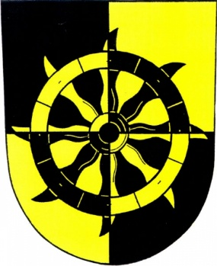

**Obecně závazná vyhláška obce Štěpánkovice,**

**kterou se zrušuje obecně závazná vyhláška č.02/2023, kterou se stanovují podmínky pro spalování suchých rostlinných materiálů v obci Štěpánkovice, ze dne 6.2.2023**

Zastupitelstvo obce Štěpánkovice se na svém zasedání č. 2/6/2025 dne 12.5.2025 usneslo vydat na základě § 84 odst. 2 písm. h) zákona č. 128/2000 Sb., o obcích (obecní zřízení), ve znění pozdějších předpisů, tuto obecně závaznou vyhlášku (dále jen „vyhláška“):

Čl. 1

Zrušovací ustanovení

Zrušuje se obecně závazná vyhláška č. 02 / *2023, kterou se stanovují podmínky pro spalování suchých rostlinných materiálů v obci Štěpánkovice,* ze dne 6.2.2023

Čl. 2

Účinnost

Tato vyhláška nabývá účinnosti počátkem patnáctého dne následujícího po dni jejího vyhlášení.

……………………………………….. …………………………………………………

Jiří Kolečkář v.r. – starosta obce Lubomír Lasák v.r.- místostarosta obce